## 实验6 十六进制计算器设计

### calculator_hex

#### 仿真波形

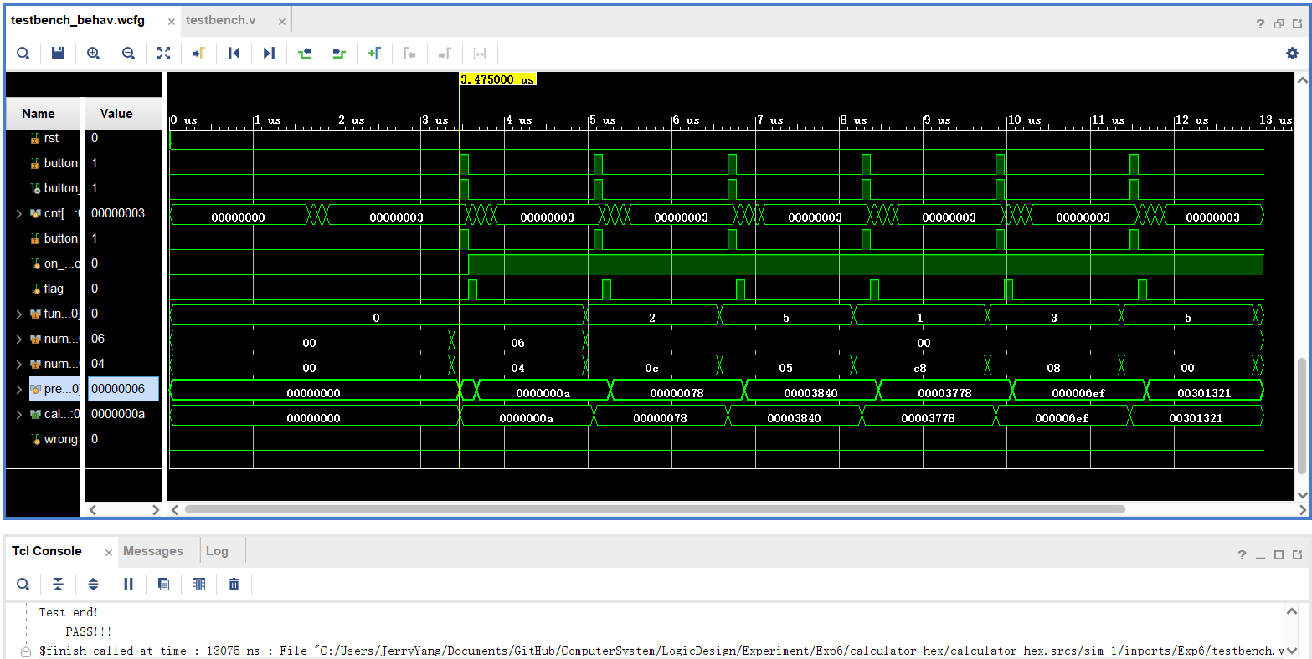

#### 波形分析

##### 模块定义

**calculator_hex**实验是实现十六进制计算器的加、减、乘、除、模和平方的功能，默认进行连续运算，模块定义如下：

* **calculator_top.v** 电路总控制模块，调用各模块功能最后实现运算并显示在数码管上。
* **clk_div** 时钟IP核，用于时钟分频，分频时钟clk_g的频率为10MHz
* **key_filter.v** 消抖模块，用于在上板操作时，避免了按键时不稳定脉冲导致的波形抖动，也避免持续按键导致的非期望的连续计算
* **calculator_hex.v** 实现计算器核心功能的模块，用于完成加减乘除模平方的运算，默认进行连续运算，按下rst后重置寄存器，每按下一次button进行一次运算
* **calculator_display.v** 实现将计算器得出的32位2进制数cal_result转为16进制数在8位数码管上显示

##### 输入输出定义

* **calculator_top.v**
* module calculator_top (input wire clk,   
   input wire rst,   
   input wire button,   
   input wire [2:0] func,   
   input wire [7:0] num1,   
   input wire [7:0] num2,   
   output wire [7:0] led_en,   
   output wire led_ca,   
   output wire led_cb,   
   output wire led_cc,   
   output wire led_cd,   
   output wire led_ce,   
   output wire led_cf,   
   output wire led_cg,   
   output wire led_dp);   
   ...   
  endmodule
* **key_filter.v**
* module key_filter(input wire rst,   
   input wire clk,   
   input wire button,   
   output reg button_f);   
   ...   
  endmodule
* **calculator_hex.v**
* module calculator_hex (input wire clk,   
   input wire locked,   
   input wire rst,   
   input wire button,   
   input wire [2:0] func,   
   input wire [7:0] num1,   
   input wire [7:0] num2,   
   output reg [31:0] cal_result);   
   ...   
  endmodule
* **calculator_display.v**
* module calculator_display(input wire clk,   
   input wire rst,   
   input wire locked,   
   input wire button,   
   input wire [31:0] cal_result,   
   output reg [7:0] led_en,   
   output wire [7:0] led_w);   
   ...   
  endmodule

##### 信号定义

只对模块中自定义信号和部分给定信号进行说明

**calculator_top.v**

wire clk_g ; // 分频时钟  
 wire locked ; // 时钟锁定信号，当分频时钟输出稳定后为高电平  
 wire button_f ; // button消除抖动后的信号，作为其他模块的button输入信号  
 wire on_button ; // 开始计算后处于工作状态的标记信号  
 wire [31:0] cal_result; // 传递32位二进制计算结果的信号  
 wire [7:0] led_w ; // _w代表wire类型，数码管段选信号

**key_filter.v**

// parameter CNT_MAX = 32'd1000; // 计数器最大数值，控制两次按键时间间隔  
 parameter CNT_MAX = 32'd3; // simulation  
 reg [31:0] cnt = 0 ; // 两次按键最小时间间隔计数，用于消除毛刺信号  
 wire rst_n = ~rst; // rst_n下降沿复位

**calculator_hex.v**

wire rst_n = ~rst; // rst_n下降沿复位   
 reg on_button = 0 ; // 开始计算后处于工作状态的标记信号  
 reg flag = 0 ; // 用于标记按下button后的第一个时钟周期  
 reg [31:0] prev_result = 0 ; // 连续运算时，用于保存中间计算结果

**calculator_display.v**

// parameter SCAN_CNT_MAX = 20'd1_0000; // 扫描时间间隔计数最大时钟周期数  
 parameter SCAN_CNT_MAX = 20'd5; // simulation  
 wire rst_n = ~rst ; // rst_n下降沿复位  
 reg on_button = 0 ; // 开始计算后，处于工作状态的标记信号  
 reg [7:0] cur_code = 8'hff; // 当前结果位置数值显示到数码管上对应的编码  
 reg [20:0] scan_cnt = 0 ; // 扫描计数器  
 reg [2:0] scan_pos = 0 ; // 当前扫描的位置  
 wire [3:0] result [7:0] ; // 重新分割32位2进制计算结果的位，分割成8个4位数值，只是为了人直接的阅读方面

##### 主要代码

* 核心模块调用代码 **calculator_top.v**
* module calculator_top (...);   
   ...   
   assign {led_dp,led_cg,led_cf,led_ce,led_cd,led_cc,led_cb,led_ca} = led_w;   
     
   clk_div u_clk_div (   
   .clk_in1 (clk),   
   .clk_out1 (clk_g),   
   .locked (locked)   
   );   
     
   key_filter u_key_filter(   
   .rst(rst),   
   .clk(clk_g),   
   .button(button),   
   .button_f(button_f)   
   );   
     
   calculator_hex u_calculator_hex (   
   .clk (clk_g),   
   .rst (rst), //add your own code   
   .locked(locked),   
   .button(button_f),   
   .func(func),   
   .num1(num1),   
   .num2(num2),   
   .cal_result (cal_result)   
   );   
     
   calculator_display u_calculator_display (   
   .clk(clk_g),   
   .rst(rst),   
   .locked(locked),   
   .button(button_f),   
   .cal_result (cal_result),   
   .led_en(led_en),   
   .led_w(led_w)   
   );   
     
  endmodule
* 计算器功能实现代码**calculator_hex.v**
* module calculator_hex (...);   
   ...  
   always @(posedge clk, negedge rst_n) begin // on_button, prev_result   
   if (~rst_n || !locked)   
   on_button <= 0;   
   else if (button)   
   on_button <= 1;   
   else   
   on_button <= on_button;   
   end   
   always @(posedge clk, negedge rst_n) begin   
   if (~rst_n)   
   flag <= 0;   
   else if (button)   
   flag <= 1;   
   else   
   flag <= 0;   
   end   
   always @(posedge clk, negedge rst_n) begin   
   if (~rst_n)   
   prev_result <= 0;   
   else if (!on_button)   
   // prev_result <= (func == 3'd5) ? 0 : num1; // not on_button, prev square = 0, else prev = num1   
   prev_result <= num1; // new requirement given during class   
   else if (on_button && flag)   
   prev_result <= cal_result;   
   else   
   prev_result <= prev_result;   
   end   
   always @(*) begin // cal_result   
   if (~rst_n)   
   cal_result = 0;   
   else if (button)   
   case(func)   
   3'd0: cal_result = prev_result + num2; // add   
   3'd1: cal_result = prev_result - num2; // substract   
   3'd2: cal_result = prev_result * num2; // time   
   3'd3: cal_result = prev_result / num2; // divide   
   3'd4: cal_result = prev_result % num2; // mod   
   3'd5: cal_result = prev_result * prev_result; // square   
   default: cal_result = 0;   
   endcase   
   else   
   cal_result = cal_result;   
   end   
  endmodule
* 消抖模块代码**key_filter.v**
* `timescale 1ns / 1ps   
     
  module key_filter(input wire rst,   
   input wire clk,   
   input wire button,   
   output reg button_f);   
   // parameter CNT_MAX = 32'd1000; // 计数器最大数值，控制两次按键时间间隔   
   parameter CNT_MAX = 32'd3; // simulation   
     
   reg [31:0] cnt = 0 ; // 两次按键最小时间间隔计数，用于消除毛刺信号   
   wire rst_n = ~rst; // rst_n下降沿复位   
     
   always @(*) begin   
   if (~rst_n)   
   button_f = 0;   
   else if (cnt == CNT_MAX && button)   
   button_f = 1;   
   else   
   button_f = 0;   
   end   
   always @(posedge clk, negedge rst_n) begin   
   if (~rst_n)   
   cnt <= 0;   
   else if (button) begin   
   if (cnt == CNT_MAX)   
   cnt <= 0;   
   else   
   cnt <= cnt;   
   end   
   else begin   
   if (cnt == CNT_MAX)   
   cnt <= cnt;   
   else   
   cnt <= cnt + 1;   
   end   
   end   
  endmodule

##### 波形时序分析

* 对于第一次计算，相较于接下来的计算稍微特殊，在时钟分频之后，分频时钟的频率为10MHz，时钟周期为100ns

| * clk(ns) | * rst | * button | * on_button | * flag | * func | * num1 | * num2 | * prev_result | * cal_result |
| --- | --- | --- | --- | --- | --- | --- | --- | --- | --- |
| * 0-20(+) | * 1=>0 | * 0 | * 0 | * 0 | * 0 | * 0 | * 0 | * 0 | * 0 |
| * 20(+)-3375(+) | * 0 | * 0 | * 0 | * 0 | * 0 | * 0=>'h06 | * 0=>'h04 | * 0 | * 0 |
| * 3375(+)-3475(+) | * 0 | * 0=>1 | * 0 | * 0 | * 0 | * 'h06 | * 'h04 | * 0=>'h6 | * 0=>'ha |
| * 3475(+)-3575(+) | * 0 | * 1=>0 | * 0=>1 | * 0=>1 | * 0 | * 'h06 | * 'h04 | * 'h6 | * 'ha |
| * 3575(+)-3675(+) | * 0 | * 0 | * 1 | * 1=>0 | * 0 | * 'h06 | * 'h04 | * 'h6=>'ha | * 'ha |
| * 3675(+)-4975(+) | * 0 | * 0 | * 1 | * 0 | * 0=>'h2 | * 'h06=>0 | * 'h04=>'h0c | * 'ha | * 'ha |

* 由上表可见，在开始第一次计算之前（3375ns之前，之后只更新了num1和num2信号的值），对应各数值均为0，rst之后的状态就是此时的状态
  + 当第一次按下button时（3475ns），在当前时钟周期由时序逻辑控制的prev_result将num1数值存入，组合逻辑控制的cal_result将prev_result和num2进行运算，得到结果'ha
  + 在第一次按下button后的第一个时钟上沿到来的时候（3575ns），运算结果稳定一周期，该周期由上一周期on_button尚未修改确定（即标记了第一次按下button前的时间），对应到代码如下：
  + always @(posedge clk, negedge rst_n) begin  
     if (~rst_n)  
     prev_result <= 0;  
     else if (!on_button)  
     prev_result <= num1; // new requirement given during class  
     else if (on_button && flag)  
     prev_result <= cal_result;  
     else  
     prev_result <= prev_result;  
     end
  + 在第一次按下button后的第二个时钟上沿到来的时候（3675ns），prev_result更新为先前计算结果，flag信号上一周期被更改的1确定。
* 对于此后的连续运算过程，与第一次计算无异，但prev_result的更新只由flag高电平的1个时钟周期控制
* 波形给出的计算过程如下：

| * cnt | * func | * prev_result | * num1 | * num2 | * cal_result |
| --- | --- | --- | --- | --- | --- |
| * 0 | * 0 | * 'h00000006 | * 'h06 | * 'h04 | * 'h0000000a |
| * 1 | * 'h2 | * 'h0000000a | * 0 | * 'h0c | * 'h00000078 |
| * 2 | * 'h5 | * 'h00000078 | * 0 | * 'h05 | * 'h00003840 |
| * 3 | * 'h1 | * 'h00003840 | * 0 | * 'hc8 | * 'h00003778 |
| * 4 | * 'h3 | * 'h00003778 | * 0 | * 'h08 | * 'h000006ef |
| * 5 | * 'h5 | * 'h000006ef | * 0 | * 'h00 | * 'h00301321 |

* 对应于十进制计算过程如下：

| * cnt | * func | * prev_result | * num1 | * num2 | * cal_result |
| --- | --- | --- | --- | --- | --- |
| * 0 | * 加法 | * 6 | * 6 | * 4 | * 10 |
| * 1 | * 乘法 | * 10 | * 0 | * 12 | * 120 |
| * 2 | * 平方 | * 120 | * 0 | * 5（与结果无关） | * 14400 |
| * 3 | * 减法 | * 14400 | * 0 | * 200 | * 14200 |
| * 4 | * 除法 | * 14200 | * 0 | * 8 | * 1775 |
| * 5 | * 平方 | * 1775 | * 0 | * 0 | * 3150625 |

综上所述，本次实验完整的实现了十六进制计算器的基本功能，同时使用按键消抖模块避免了毛刺信号对按键的干扰，也避免了长按时对按键的错误判断。仿真通过，上板验证良好，说明本实验完成良好。